国家材料服役安全科学中心
《选题报告及文献总结》格式说明
（20120524版）
- 开题报告的格式要求与《<硕士学位论文模板>1.2.1正式版》要求一致，本说明下面内容均来至该模板，本说明未明确内容均参照该模板。

- 强烈建议同学们使用《<硕士学位论文模板>1.2.1正式版》来编写开题报告，所有内容输入以后格式会自动调整，该模板在开题通知时已经发给过同学们，也可以在研究生院网站下载。

- 开题报告样式清单
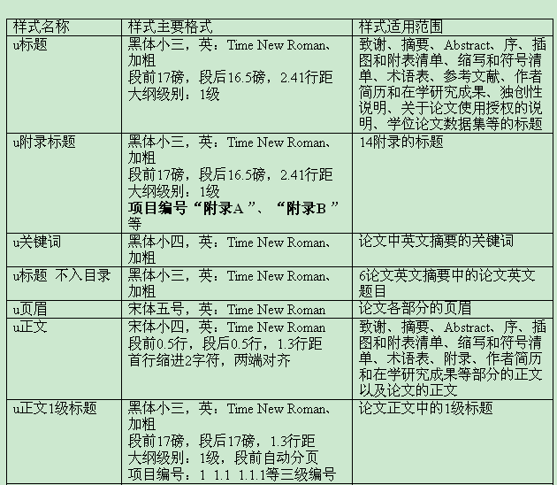
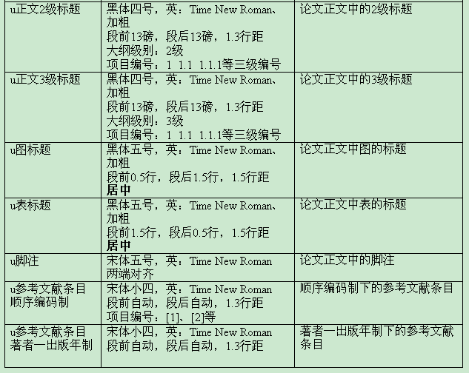
- 开题报告章节内容建议
1 选题依据
1.1 课题来源
1.2 研究目的及意义
2 文献综述
2.1 ****
……
3 研究方案
3.1 研究内容
3.2 研究方法
3.3 创新点
3.4 预期目标
3.5进度安排
参考文献

- 参考文献样例
要求使用参考文献编辑软件endnote对参考文献进行编写。
注意中英文样式不同，全角半角不同。
英文姓名统一要求姓氏写在前面。姓名缩写有“.”的，后面应有空格。
注意英文句号后面有空格。
[1] 乔培鹏. 镍基690合金蒸汽发生器传热管耐腐蚀性研究[D]. 上海交通大学, 2010.
[2] 韩恩厚, 王俭秋, 吴欣强, 等. 核电高温高压水中不锈钢和镍基合金的腐蚀机制[J]. 金属学报, 2010, (11): 1379-1390.
[4] Person R S，Jin D. Corrosion aspects of Ni–Cr–Fe based and Ni–Cu based steam generator tube materials[J]. Journal of Nuclear Materials, 2009, 393(2): 343-349.
[5] Harrod D. , Gold R, Jacko R. Alloy optimization for PWR steam generator heat-transfer tubing[J]. JOM Journal of the Minerals, Metals and Materials Society, 2001, 53(7): 14-17.
[6] 张钱珍. Ti含量对Inconel690合金组织和性能的影响 [D]. 昆明理工大学, 2008.
[7] 柯伟. 核电镍基合金材料的腐蚀失效和预防[A]. 第十二届中国科协年会论文集[C]. 2010.

